Septiembre 2006
Número 6
Boletín de la ESB Nº 1 de Pinamar
CAMPAÑA NACIONAL DE VACUNACIÓN CONTRA LA RUBÉOLA

Es la campaña de vacunación para adultos más importante que se ha hecho hasta el momento en nuestro país. Se vacunará a más de siete millones y medio de mujeres entre 15 y 39 años del 1º de septiembre al 31 de octubre. El objetivo de la campaña es eliminar el Síndrome de Rubéola Congénita, una enfermedad que causa graves problemas en los niños en gestación.
Por primera vez en Argentina se realizará una campaña masiva de inmunización destinada a mujeres adultas, por medio de la cual se vacunará hasta el 31 de octubre a siete millones y medio de mujeres de entre 15 y 39 años para eliminar el Síndrome de la Rubéola Congénita, una enfermedad que ocasiona graves problemas como sordera, ceguera y malformaciones cardíacas a los niños en gestación.
La vacuna adquirida por el Ministerio de Salud de la Nación que se utilizará en las 24 provincias es la Doble Viral –altamente segura y efectiva–, que no sólo protege contra la rubéola sino también contra el sarampión, lo que permitirá consolidar la eliminación de esta enfermedad, ausente de nuestro país desde el año 2000.

LA GRAVEDAD DE LA RUBÉOLA
La rubéola es una enfermedad viral que se transmite fácilmente, a través del contacto con las secreciones que las personas enfermas expulsan al hablar, toser o estornudar, o a través de los objetos contaminados con estas secreciones.
Si una mujer embarazada adquiere la infección durante el primer trimestre de la gestación, el virus se transmite por vía transplacentaria al niño que se está formando, con una elevada probabilidad de que sufra las alteraciones características del Síndrome de Rubéola Congénita (SRC): muerte intrauterina, aborto, parto prematuro o alteraciones congénitas como cataratas, ceguera, malformaciones cardíacas, retraso mental, sordera, desnutrición y/o bajo peso.
La gravedad de esta problemática se acentúa por el hecho de que hasta el 50% de las personas infectadas por el virus de la rubéola puede desarrollar la enfermedad de modo asintomático, lo que dificulta la prevención y el control del SRC. La vacunación es el único modo de prevenir el SRC. Y la estrategia acelerada –la Campaña Nacional– ofrece la oportunidad de reducir notablemente el tiempo que toma interrumpir la circulación del virus de la rubéola y la eliminación del SRC.

Noticias de dirección
Contenido
Noticias de Dirección
Campaña de vacunación 1
II torneos de Matemática 2
EFEMERIDES: Sarmiento por Sarmiento 2
Calendário de vacunación 3
Curiosidades 4
Nuestra WEB 4

Escuela Secundaria Básica Nº1
Jonas 950
Pinamar
Buenos Aires, 7167
Teléfono:
(02254)40-4826
Correo electrónico:
esb1pinamar@gmail.com.ar


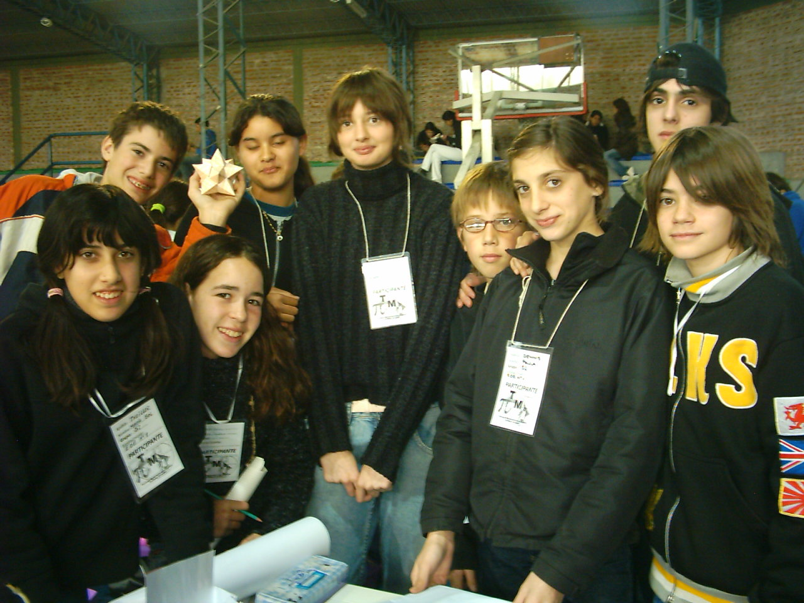

Sabemos que no todos podemos ser ganadores al mismo tiempo, pero si que todos podemos hacer el máximo esfuerzo y cumplir nuestro compromiso con la excelencia. Y si por alguna causa quedamos cortos en nuestras metas, al menos tendremos la satisfacción de saber que lo intentamos con todo nuestro ser.

El trabajo realizado por los chicos de séptimo, octavo y noveno en las olimpiadas de matemáticas, demostró el compromiso personal y grupal que tuvieron con la excelencia, fueron verdaderos embajadores que representaron magníficamente a la
ESB 1, el equipo Directivo y Docente se siente orgulloso de ellos y les agradece el habernos honrado con su representación.

Esta selección de lujo fue merecedora de:

- Primera Mención en Organización
- Primera Mención en Presentación
A:
Lucas Falbo, Paula Denis, Juan Cruz Cardelle, Agustina Yeza., Aragon, Maria, Lucia Cuenca, Frias Julieta, Cerioni Gastón, Cabrera Agustina, Pérez Lucia, Agustina De Rocco, Retori Sofía, Pérez Pegue Jazmín, Noceto Francisco, Rodríguez Juan, Barrientos Maria Victoria, Thellier Maria Sol, Miranda Gisele, Aranda Maria, Constanzo Antonella.

Muchas Gracias!!!

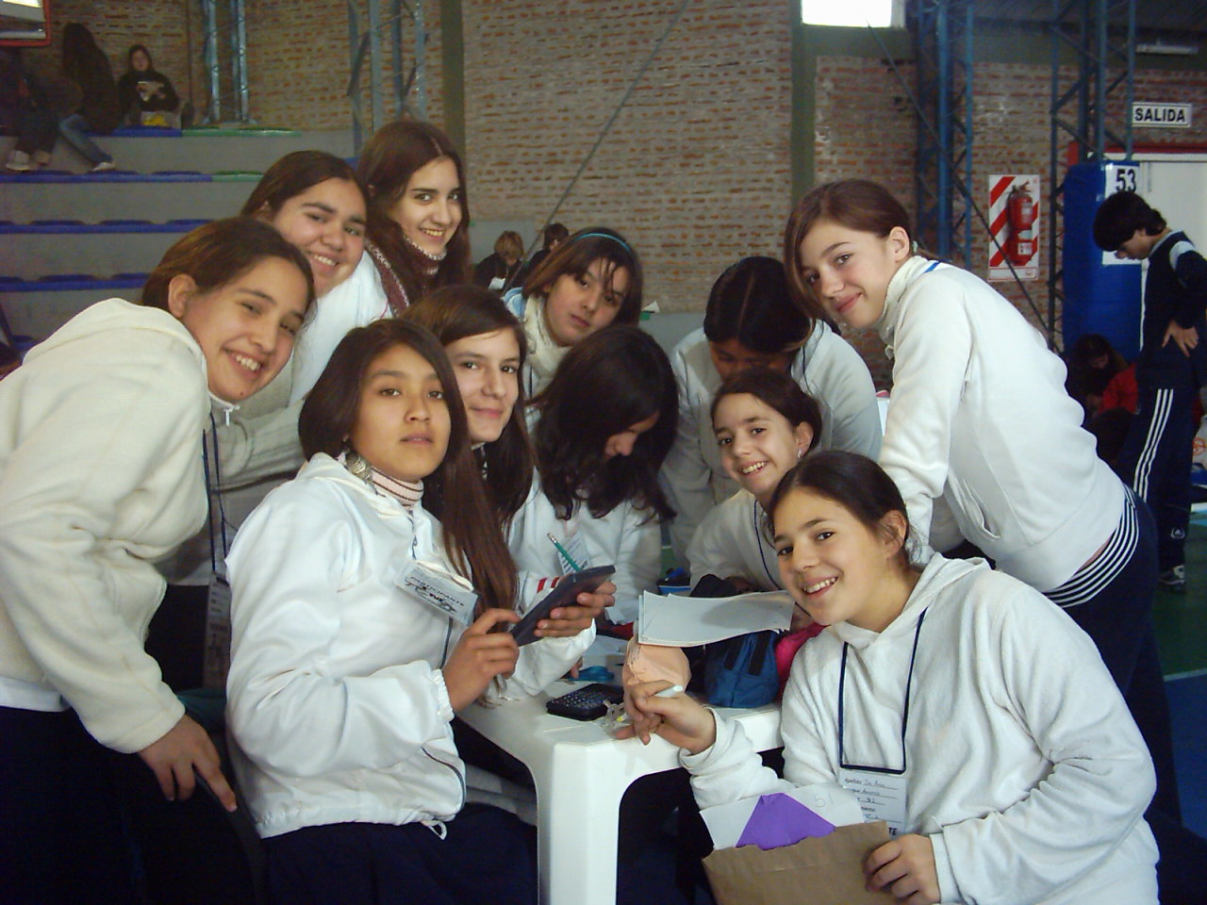

“El poder, la riqueza y la fuerza de una nación dependen de la capacidad industrial, moral e intelectual de los individuos que la componen; y la educación pública no debe tener otro fin que el aumentar estas fuerzas de producción, de acción y de dirección, aumentando cada vez más el número de individuos que la posean.”
Página 2 de 4
Boletín escolar
Noticias
Sarmiento por Sarmiento: Su Pensamiento.
“Desde aquella época me lancé a la lectura de cuanto libro pudo caer en mis manos, sin orden, sin otra guía que el acaso que me los prestaba, o las noticias que adquiría de su existencia en las escasas bibliotecas de San Juan.” (Recuerdos de Provincia, 1850)
“El lento progreso de las sociedades humanas ha creado en estos últimos tiempos una institución desconocida a los siglos pasados: La instrucción pública, que tiene por objeto preparar las nuevas generaciones en masa para el uso de la inteligencia individual (...) es un derecho que hoy ya no pertenece a tal o cual clase de la sociedad, sino simplemente a la condición del hombre.”
“Un padre pobre no puede ser responsable de la educación de sus hijos; pero la sociedad en masa tiene interés vital en asegurarse de que todos los individuos que han de venir con el tiempo a formar la nación, hayan sido, por la educación recibida en su infancia, suficientemente preparados para desempeñar las funciones sociales a que serán llamados.”
“¿Hemos de cerrar voluntariamente la puerta de la inmigración europea, que llama con golpes repetidos para poblar nuestros desiertos?”
“La Constitución ha hecho del Presidente el jefe de la administración; y puedo en consecuencia anunciaros de un modo solemne, puesto que se trata de actos exclusivamente míos, que la moral administrativa será completa durante el período de mi gobierno.”
“Soldado con la pluma o la espada, combato para poder escribir; que escribir es pensar; escribo como medio y arma de combate, que combatir es realizar el pensamiento.”
“Cuando los hombres honrados se van a su casa, los pillos entran en la del Gobierno.”“No es rico el que tiene plata, sino el que produce y sabe gozar del fruto de su trabajo.”
“No está prohibido que el hermano del Presidente sea ministro, pero la decencia lo impide.”
“Hombre, pueblo, nación, estado, todo: todo está en los humildes bancos de la escuela.”
“Fui nombrado Presidente de la República y no de mis amigos.”

Efemérides: Día del Maestro

II Torneos de Matemáticas e Ingenio de la EEMNº1 “Corbeta Uruguay”

Página 3 de 4
Boletín escolar
Para tener en cuenta…
Calendario de Vacunación

EDAD | BCG | Hepatitis A (HA) | Hepatitis B (HB) | Cuá  druple (DTP  -Hib) | Sabin (OPV) | Triple Bacte  riana (DTP) | Triple Viral (SRP) | Doble viral (SR) | Doble  bacte  riana  (dT)
Recién  nacido | 1^{ra} dosis(1) |  | 1^{ra} dosis(2)
2 meses |  |  | 2^{da} dosis | 1^{ra}  dosis | 1^{ra} dosis
4 meses |  |  |  | 2^{da}  dosis | 2^{da} dosis
6 meses |  |  | 3^{ra} dosis | 3^{ra}  dosis | 3^{ra} dosis
12 meses |  | 1 dosis |  |  |  |  | 1^{ra}  dosis
18 meses |  |  |  | 4^{ta}  dosis | 4^{ta} dosis
6  años | Refuerzo |  |  |  | Refuer  zo | Refuer  zo | 2^{da}  dosis
11  años |  |  | Iniciar o completar esquema(3 dosis) (3) |  |  |  | Refuer  zo(4)
16  años |  |  |  |  |  |  |  |  | Refuer  zo
Cada  10 años |  |  |  |  |  |  |  |  | Refuer  zo
Puerpe  rio  o post-  aborto  inmedia  to |  |  |  |  |  |  |  | 1 dosis  (4)

(1) BCG: Antes de egresar de la maternidad
(2) Hepatitis B: En las primeras 12 horas de vida
El Recién Nacido Prematuro con peso menor a 2000 g. debe recibir la dosis neonatal (dentro de las 12 hs de vida) y 3 dosis más: a los 2, 4 y 6 meses.
(3) Si no recibió el esquema en la infancia, se aplicará 1ra. dosis, 2da. dosis al mes de la primera y la 3ra. dosis a los 6 meses de la primera.
(4) Si no recibió previamente dos dosis de triple viral o bien 1 dosis de triple viral + 1 dosis de doble viral. Embarazadas: aplicar vacuna dT a partir del 2º trimestre de embarazo; 1º, 2º dosis o refuerzo según corresponda y luego cada 10 años.
BCG: Tuberculosis
HA:Hepatitis A
HB:Hepatitis B
DTP-Hib (Cuádruple) difteria, tétanos,pertussis, Haemophilus influenzae b
OPV (Sabin): vacuna poliomielítica oral
DTP (Triple bacteriana): difteria, tétanos, pertussis
SRP (Triple viral): sarampión, rubéola, parotiditis SR (Doble viral): sarampión, rubéola
dT (Doble bacteriana): difteria, tétanos
Fuera de Orbita para Plutón

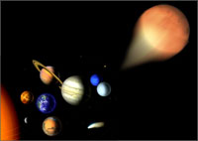
La Unión Astronómica Internacional destituyó a Plutón como planeta clásico y lo incluyó en el conjunto de los “Planetas Enanos”
A fines de la semana pasada, los astrónomos de la Unión Astronómica Internacional (UAI), reunidos en Praga, discutieron algunas de las principales definiciones científicas e introdujeron importantes cambios: el más polémico fue la destitución de Plutón como planeta clásico y su inclusión en el conjunto de los “planetas enanos”, junto con el asteroide Ceres y UB313, conocido como Xena.
Los astrónomos fundamentaron esta decisión en los descubrimientos de la última década, posibilitados por las nuevas tecnologías electrónicas y ópticas, que requieren que la comunidad científica adapte sus conceptos y denominaciones. Sin embargo, este hecho actualiza también las discusiones por lo que entendemos como realidad -aunque se encuentre infinitamente lejos-, y en qué medida esta se encuentra mediada por las definiciones de la comunidad científica.
Una de las tesis más consistentes para pensar este problema es, sin duda, la de Michel Foucault, desarrollada en Las palabras y las cosas, que plantea que los individuos de una determinada época piensan, conocen y valoran, en el marco de esquemas o epistemes, constituidos por los diversos discursos científicos de una época. Aunque las prácticas discursivas de los individuos puedan parecer libres -observaba Foucault-, están fuertemente condicionadas por estas estructuras epistémicas.

Un nombre para Nuestra Escuela
Boletín escolar
Página 4 de 4

En nuestra página podrás encontrar toda la información sobre la propuesta de nombres que podes realizar para nuestra Institución, esperamos tus aportes, los que podrás enviar por e-mail o traerlos directamente a la escuela.
www.esb1pinamar.edu.ar

esb1pinamar@gmail.com

HASTA LA PRÓXIMA

